посвященное к 100-летию
образования ДАССР

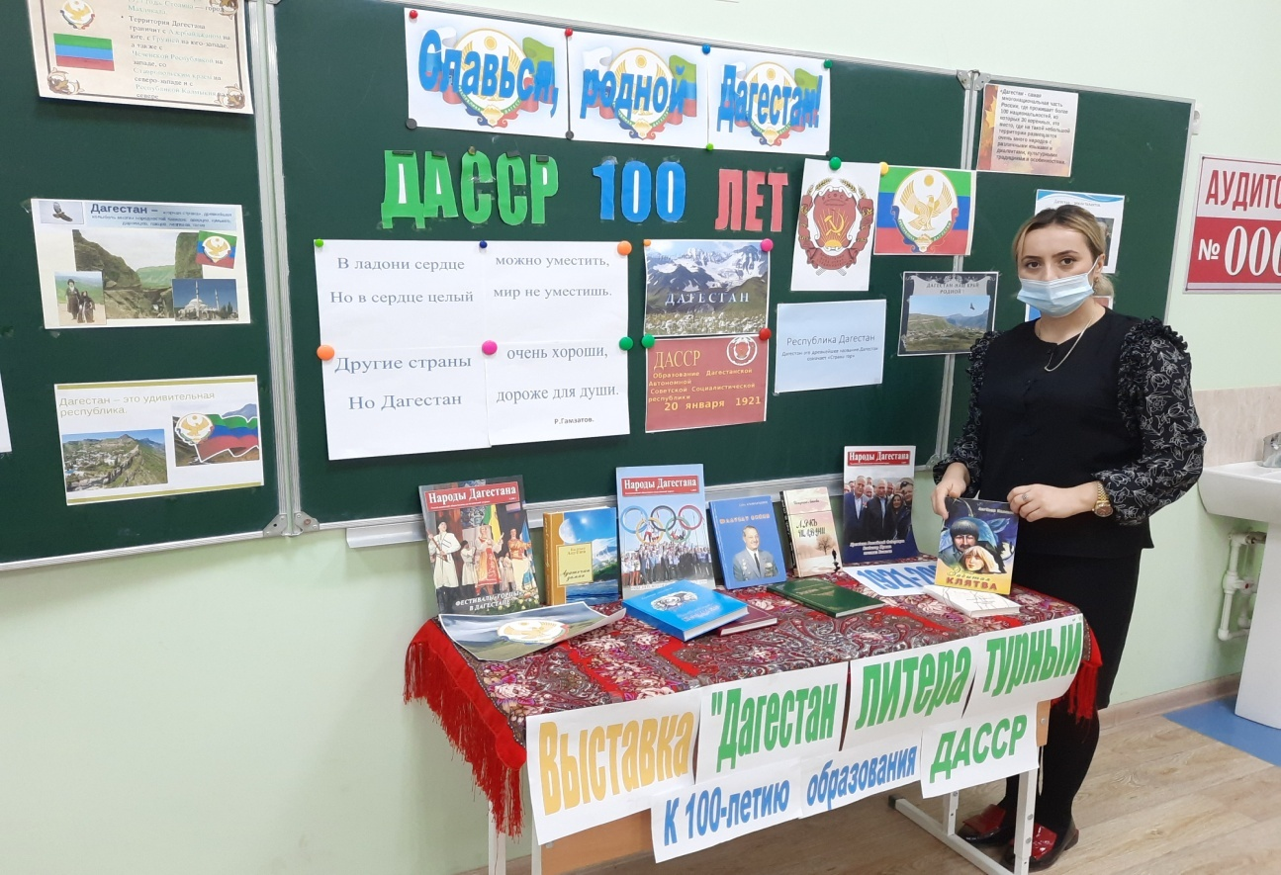

Подготовила:Девешова Д.Б.

Цели:
- Расширить знания о Родном крае.
- Привить любовь к родной Республике, гражданскую ответственность, чувство патриотизма и гордости.
- Познакомиться учащихся с поэтами и писателями Дагестана.

Ход мероприятия

1.Орг.момент
Ведущий: Сегодня мы будем говорить о славном и прекрасном крае-Дагестане. Наша малая Родина - Дагестан! В переводе <<страна гор>>. Это край, где мы родились, где мы живем, это наш дом, это все ,что нас окружает. Удивительно богат наш край своими великими горами, цветущими садами и чистыми ручьями. Дагестан-многонациональная страна с сложившимся веками традициями и обычаями. Несмотря на различие языков, обычаев и традиций народ Дагестан всегда был очень дружным.

Дагестан - край древних гор,
Здесь обычаи крепки.
Наши предки с давних пор,
Ценят дружбу и клинки!
Дагестан - земля родная,
Расцветай из года в год!
Пусть "Лезгинка" удалая,
Радость в жизни нам дает
Для гостей открыты двери,
А врагам пощады нет.
Мы в друг друга свято верим
И как братья много лет.
Не удастся нас поссорить,
Никому и никогда.
Мы и в радости, и в горе,
Будем вместе, как всегда.

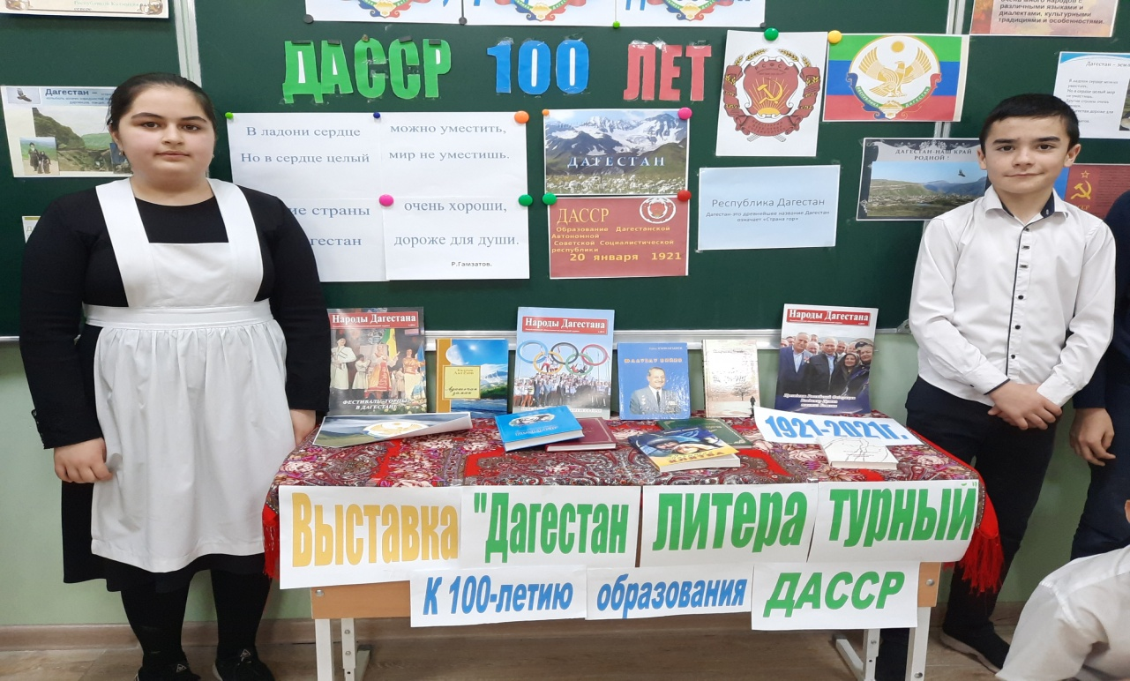

Ведущий :
Наше мероприятие посвящено 100-летию образования Дагестанской Автономной Советской Социалистической республики
После революции Советская власть пришла и на Кавказ. На Чрезвычайном съезде народов Дагестана, прошедшем в Буйнакске в ноябре 1920 года, Декретом ВЦИК от 20 января 1921 года было законодательно утверждено образование Дагестанской Советской Социалистической Республики, являющейся частью РСФСР.
13 ноября 1920 года в Темирхан-Шуре состоялся Чрезвычайный съезд народов Дагестана, на котором нарком по делам национальностей РСФСР
Иосиф Сталин по поручению Советского Правительства огласил декларацию об автономии Дагестана. В своем выступлении Сталин отметил, что Дагестан должен быть автономным. Он должен иметь свое внутреннее управление, построенное на основе обычаев, нравов, применительно к своему быту, сохраняя в то же время тесную связь с другими народами, особенно с русским народом.
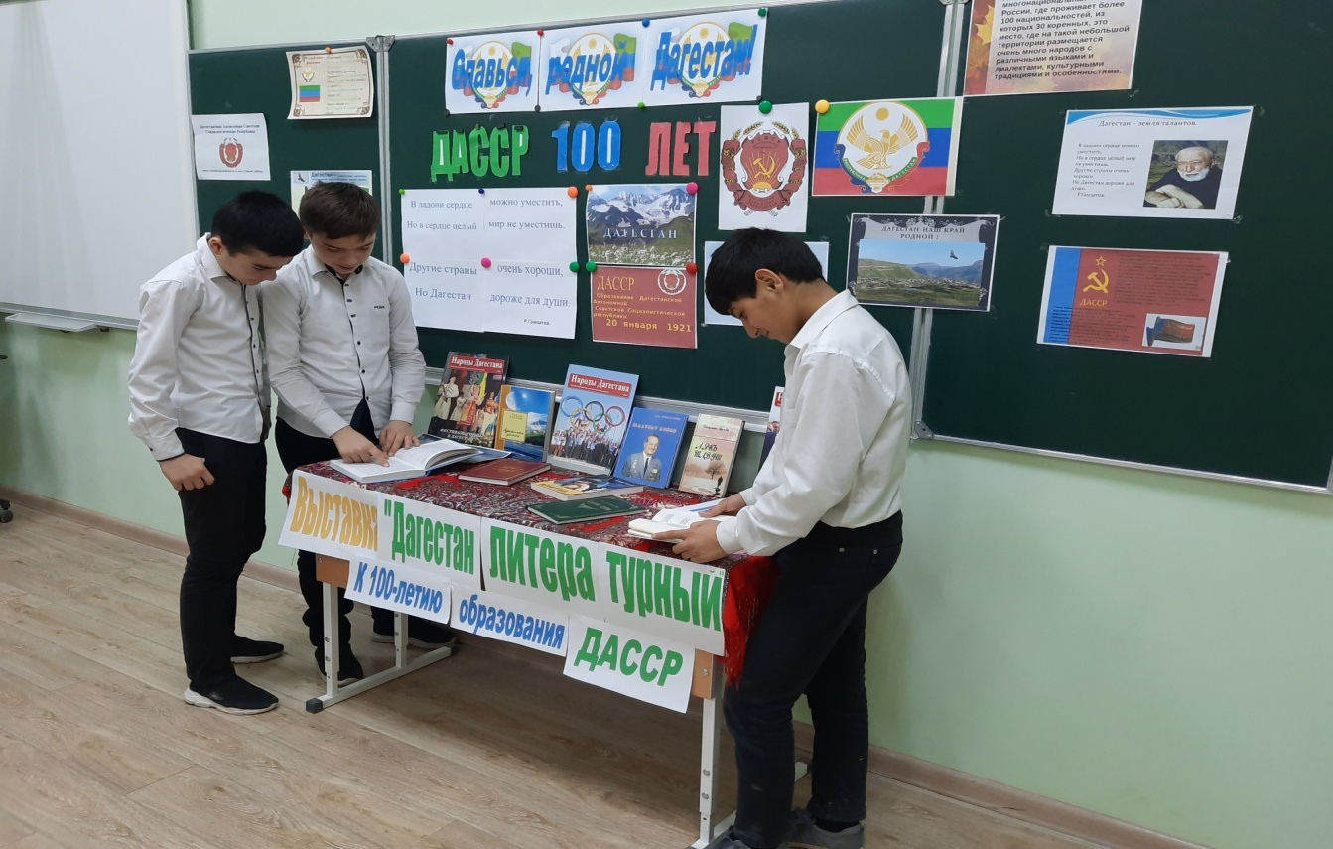

Ученик: Расположен Дагестан на крайнем востоке Северного Кавказа, вдоль побережья Каспийского моря. Он граничит с такими братскими республиками, как Азербайджан, Грузия, Чеченская республика, Ставропольский край и Калмыкия.
Ученик: Дагестан – суверенная республика в составе России. В Дагестане 10 городов, 41 сельских районов, 1639 селений, аулов и поселков.

Ведущий: У каждого народа свои прославленные аулы. Один аул известен гончарами, другой – знаменитыми мастерами резьбы по камню, третий – кузнецами. В одном ауле - хорошие строители мостов и дорог, в другом - прославленные мастера холодного и огнестрельного оружия. В этом ауле ткут ковры, радующие глаз, в другом делают знаменитые бурки и папахи. Одни аулы гордятся учеными, вторые – знатоками арабского языка, третьи – канатоходцами, четвертые танцорами и музыкантами. Но что может быть прекраснее , чем звуки музыки «Лезгинки»
Ведущий 1- Когда горец отправляется куда-нибудь, он, конечно, берет с собой и осла. На спине этого доброго животного всегда видишь привязанными три вещи: наполненный чем-то большой мешок, тут же, рядом, небольшой бурдючок и тут же, рядом, еще кувшинчик.

Учитель: Испокон – веков славился Дагестан и своим гостеприимством. Говорят, что дом, куда не ходят гости - самый несчастный. В этом отношении наша «страна гор» самая счастливая. Ибо Дагестан испокон веков славится своим хлебосольством. И всем тем, кто на нашу территорию ступает со словами: “Мир вашему дому!” говорим: “Добро пожаловать!”.
Если в дом нагрянут гости,
А хозяева при том
Чешут сонные затылки,
Улыбаются с трудом,
Знай,они не дагестанцы,
Не из Дага их родня,
В Дагестане жить не станет
Их семейка и полдня!
Пусть придет хоть вся планета,
В очаге у нас огонь,
Никогда не охладеет
Для гостей его ладонь.
Знай же, друг, что это племя
Выражает существо
Дагестанца, дагестанки,
Дагестана моего.

Учитель: Мы сохранили эту добрую традицию и решили встретить наших гостей по-дагестански (звучит дагестанская мелодия). Выходят трое девушек (национальные блюда) и накрывают на стол